MO_{x}Cl_{γ}化学式推断——沉淀分析与氧化还原滴定联用

题目
化学式为 $MO_{x}Cl_{y}$ 的物质有氧化性，M 为过渡金属元素，$x$ 和 $y$ 均为正整数。将 2.905 g 样品溶于水，定容至 100 mL。移取 20.00 mL 溶液，加入稀硝酸和足量 $AgNO_{3}$，分离得到白色沉淀 1.436 g。移取溶液 20.00 mL，加入适量硫酸，以 N-邻苯基氨基苯甲酸作指示剂，用标准硫酸亚铁铵溶液滴至终点，消耗 3.350 mmol。已知其中阳离子以 $MO_{x}^{y+}$ 存在，推出该物质的化学式，指出 M 是哪种元素。写出硫酸亚铁铵溶液滴定 $MO_{x}^{y+}$ 的离子反应方程式。
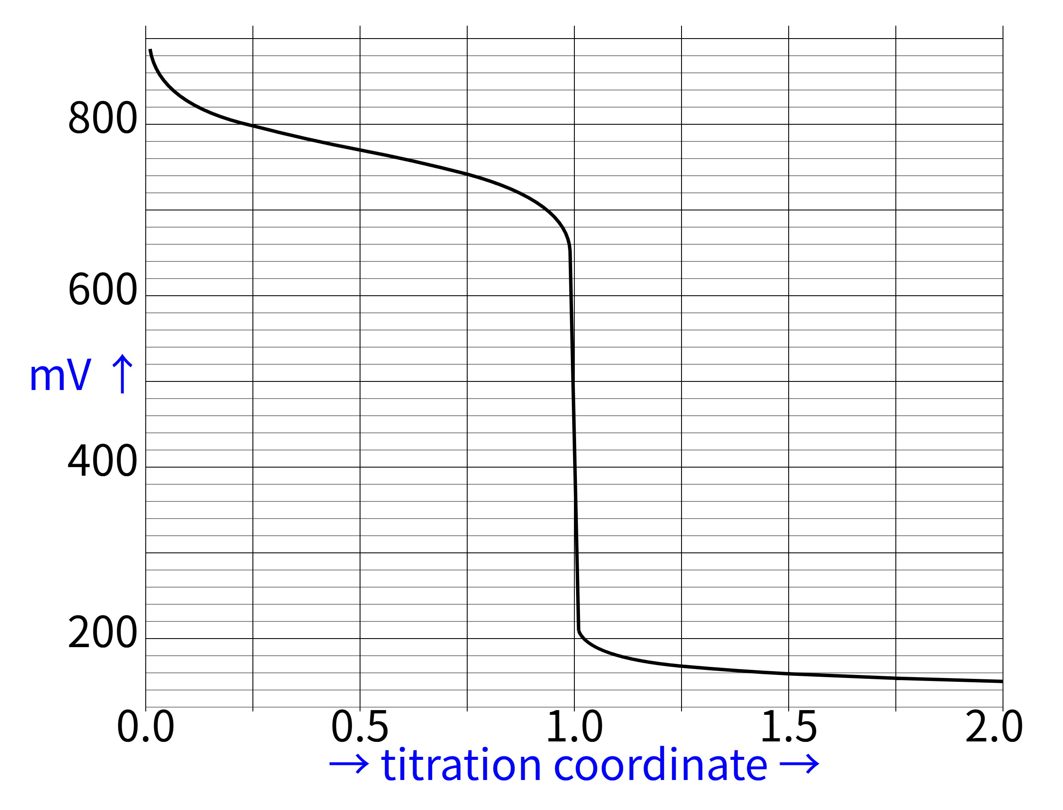

参考答案
- 化学式：${VOCl}_{3}$
- M 为钒（V）
- 滴定反应方程式：
$${VO}^{3+}+{Fe}^{2+}→{VO}^{2+}+{Fe}^{3+}$$
详细推导：
第一步：测定氯含量（沉淀法）
样品溶于水后产生 ${MO}_{x}^{y+}$ 离子和氯离子。加入硝酸银得到白色氯化银沉淀（溶液体积为样品的 1/5）：
$$n({Cl}^{−})=5×\frac{1.436 g}{(107.9+35.45){ g mol}^{−1}}=50.09 mmol$$
第二步：测定氧化能力（氧化还原滴定）
设在氧化还原反应中一个 ${MO}_{x}^{y+}$ 得到 $p$ 个电子，${Fe}^{2+}$ 被氧化到 ${Fe}^{3+}$，故一个 ${MO}_{x}^{y+}$ 对应 $p$ 个 ${Fe}^{2+}$：
$$n({MO}_{x}^{y+})=5×3.350 mmol/p=(16.75/p) mmol$$
$$y=n({Cl}^{−})/n({MO}_{x}^{y+})=2.990p≈3p$$
$y$ 是 3 的倍数。若 $y=6$，$x$ 最小是 1，此时 M 氧化态为 +8，已是罕见的价态，容易自身氧化还原生成氯气，不合理。
第三步：确定化学式
取 $y=3$，$x=1$（$p=1$）：
$$M(\text{未知物})=2.905 g/16.75 mmol=173.4{ g mol}^{−1}$$
$$M(M)=(173.4−35.45×3−16){ g mol}^{−1}=51.05{ g mol}^{−1}$$
与钒的摩尔质量（50.94 g mol⁻¹）吻合。$x>1$ 时无合理解。故化学式为 ${VOCl}_{3}$。
第四步：滴定反应
${VO}^{3+}$（V 为 +5 价）被 ${Fe}^{2+}$ 还原为 ${VO}^{2+}$（V 为 +4 价）：
$${VO}^{3+}+{Fe}^{2+}→{VO}^{2+}+{Fe}^{3+}$$
易错点： - 忽略溶液体积换算：20 mL 是 100 mL 的 1/5，计算总氯量需乘以 5 - $y$ 值列举不全：$y=3p$，需考虑 $p=1,2,…$，但 $y=6$ 时 M 氧化态 +8 不合理 - 摩尔质量计算错误：需减去 3 个 Cl 和 1 个 O 的质量 - 滴定方程式配平错误：VO³⁺ → VO²⁺ 得 1e⁻，Fe²⁺ → Fe³⁺ 失 1e⁻，1:1 反应 - 误认为 M 是 Cr：Cr 的摩尔质量约 52，但 CrOCl₃ 不符合氧化态要求

知识点链接
- 沉淀滴定: 银量法测定 Cl⁻ 含量——用 AgNO₃ 沉淀 Cl⁻，通过沉淀质量反推 Cl⁻ 的物质的量
- 沉淀滴定: 沉淀滴定中的经典指示方法，与 Fajans 法（吸附指示剂）互补
- 滴定计算: 综合运用沉淀质量分析和氧化还原滴定数据推求未知物化学式

